**Министерство науки и высшего образования Российской Федерации**

**ФЕДЕРАЛЬНОЕ ГОСУДАРСТВЕННОЕ АВТОНОМНОЕ ОБРАЗОВАТЕЛЬНОЕ УЧРЕЖДЕНИЕ ВЫСШЕГО ОБРАЗОВАНИЯ**

# “САНКТ-ПЕТЕРБУРГСКИЙ НАЦИОНАЛЬНЫЙ ИССЛЕДОВАТЕЛЬСКИЙ

**УНИВЕРСИТЕТ ИНФОРМАЦИОННЫХ ТЕХНОЛОГИЙ,**

**МЕХАНИКИ И ОПТИКИ”**

# ВЫПУСКНАЯ КВАЛИФИКАЦИОННАЯ РАБОТА

**МОДЕЛИРОВАНИЕ ПРИНЯТИЯ РЕШЕНИЙ В РАБОТЕ СЛУЖБЫ СКОРОЙ ПОМОЩИ**

Автор__Стоянов Дмитрий Александрович__ ____________

(Фамилия, Имя, Отчество) (Подпись)

## Направление подготовки (специальность)_______01.03.02____

(код, наименование)

_______________Прикладная математика и информатика___________________

Квалификация _______________бакалавр ___________________

(бакалавр, магистр)*

Руководитель ВКР__Ковальчук С. В., доцент, к.т.н. ______________

(Фамилия, И., О., ученое звание, степень) (Подпись)

## К защите допустить

### Руководитель ОП ___________________________ _____________

(Фамилия, И.О., ученое звание, степень) (Подпись)

“_____”__________________ 20 ____г.

Санкт-Петербург, 20___ г.

Студент____Стоянов Д.А._____Группа____R3496______ Факультет____СУиР____

(Фамилия, И. О.)

Направленность (профиль), специализация __Прикладная математика и информатика,_

____математическое моделирование______________________________________________

Консультант (ы):

а) ____________________________________________________________ _____________

(Фамилия, И., О., ученое звание, степень) (Подпись)

б) ______________________________________________________________ _____________

(Фамилия, И., О., ученое звание, степень) (Подпись)

ВКР принята “____”________________________20 ____г.

Оригинальность ВКР ______________%

ВКР выполнена с оценкой _______________________________

Дата защиты “____”________________________20 ____г.

Секретарь ГЭК ______________________________________________ __________________

(ФИО) (подпись)

Листов хранения ___________________________________

Демонстрационных материалов/Чертежей хранения _________________________________

# ОГЛАВЛЕНИЕ

**Введение4**

**1. Анализ проблем системы здравоохранения6**

**1.1 Актуальность задачи 6**

**1.2 Обзор исследований в области оптимизации системы здравоохранения7**

**2. Методы регулирования системы здравоохранения**

**2.1 Обзор существующих систем регулирования здравоохранения** **9**

**2.2 Введение теоретико-игровая модели10**

**2.3 Регулирование с помощью диспетчера10**

**2.4 Финансовое регулирование12**

# ВВЕДЕНИЕ

В течение последних 10 лет происходит активная разработка и развитие концепции умного города. Концепция умного города предлагает использование информационных и коммуникационных технологий и интернета вещей (IoT) для повышения производительности города и качества жизни горожан. Для того, чтобы город стал умным необходимо улучшить его основные компоненты, в частности эффективно предоставлять государственные и частные услуги жителям города, некоммерческим организациям. Это требует включить в определение разумности города субъективную роль нескольких заинтересованных сторон [1].

Один из способов анализа ситуаций с конкурентными интересами заинтересованных сторон – применение теории игр. Методы теории игр позволяют найти оптимальное поведение игроков, при чем игроки считаются рациональными, то есть принимают решения для достижения своих личных целей.

Повышение эффективности здравоохранения являются важной задачей по улучшению качества жизни граждан в концепции умного города. Действия госпиталей, службы скорой помощи, аптек и других сторон находятся под влиянием личных интересов и ограничений. Ограниченные ресурсы окружения и высокая неопределенность медицинских процессов может привести как к сотрудничеству, так и к конфронтации между основными действующими лицам. Например, одной из главных проблем в сфере здравоохранения являются очереди в больницах, несбалансированность услуг, предоставляемых пациентам. Для решения этой проблемы, больницы, службы скорой помощи и другие участники могут координировать свои действия. При этом городское управление должно стимулировать участников к кооперации, например с помощью финансовой поддержки.

Эта работа является продолжением работы [2]. К оригинальной теоретико-игровой модели применяются различные методы городского регулирования.

**Целью** данной исследовательской работы является определение оптимального варианта управления системой здравоохранения посредством централизованных и децентрализованных решений. Для достижения поставленной цели необходимо выполнить следующие **задачи**:

* Проанализировать системы государственного регулирования здравоохранения
* Разработать методы регулирования сервисов здравоохранения для теоретико-игровой модели
* Провести экспериментальные исследования для выявления оптимального поведения заинтересованных сторон в случае городского регулирования
* Провести анализ и интерпретацию полученных поведений игроков
* Сравнить несколько методов городского регулирования и оценить эффективность

**1. АНАЛИЗ ПРОБЛЕМ СИСТЕМЫ ЗДРАВООХРАНЕНИЯ**

# 1.1 Актуальность задачи

В данной работе рассматривается решение на основе модели для оценки возможных стратегий при госпитализации пациентов с острым коронарным синдромом (ACS), доставленных службой скорой помощи в г. Санкт-Петербург. Согласно отчету Всемирной организации здравоохранения (World Health Organization), сердечно-сосудистые заболевания являются основной причиной смерти в мире [3]. Многие из них требуют срочной специализированной помощи в течение нескольких часов. В случае острого инфаркта миокарда с подъемом сегмента ST каждая минута задержки при оказании помощи увеличивает риск смерти пациента в течение года [4]. Поэтому, задачей системы здравоохранения является уменьшение задержек с момента появления острого состояния до операции.

Одной из задач по оптимизации задержек до лечения является выбор оптимального госпиталя. Оптимальный госпиталь может выбираться на основе расстояния, качества оказываемых услуг и переполненности.

Переполненность больниц является одной из наиболее важных проблем служб скорой помощи в США. В период переполненности отделение неотложной помощи может запросить агентство экстренной медицинской помощи (EMS) направить пациента в соседние больницы. Агентство EMS может принять запрос, при условии, что хотя бы одна ближайшая больница не переполнена. С операционной точки зрения, применение практики перенаправления пациентов должно привести к объединению ресурсов и уменьшению переполненности и задержек в больницах. Однако, недавние случаи показывают, что это потенциальная выгода не всегда выполняется. Такое может случиться из-за того, что каждая больница отказывается принимать больных, перенаправленных из другой службы неотложной помощи (защитное равновесие). Другие причины отсутствия положительного влияния на время ожидания в больницах могут быть связаны с увеличением задержек при транспортировке пачциента, худшем качестве обслуживания в больнице, принимающей перенаправленного пациента[5].

Нередко госпитали стимулированы принимать как можно больше пациентов, в результате могут появиться «жадные» госпитали, принимающие всех пациентов, вне зависимости от состояния очереди. Из-за этого время ожидания обслуживания увеличивается, что негативно сказывается на состоянии здоровья пациентов. Предполагается, что в случае применения выплат медицинским учреждениям за каждого вылеченного больного, а также штрафов за смертность, среднее время ожидания уменьшится, так как больницам будет выгодно балансировать поток больных.

# 1.2 Обзор исследований в области оптимизации системы здравоохранения

Рассмотрим применение теории игр в решении задач умного города и в частности, в задачах здравоохранения в современных исследованиях.

Neeraj Kumar и др. предлагают использование сочетания системной модели для оказания медицинских услуг в облачной среде автотранспорта и теоретико-игровую модели для приоритизации пациентов, запрашивающих услуги сервисов. В рассматриваемой модели мобильное облако является окружением, и игроки выполняют действия на основе обратной связи (вознаграждение и штрафы) от среды. Каждый мобильный узел, нуждающийся в услугах из облака, имеет уникальную целевую функцию, в зависимости от которой он принимает решение по объединению в коалиции с другими узлами.  
   
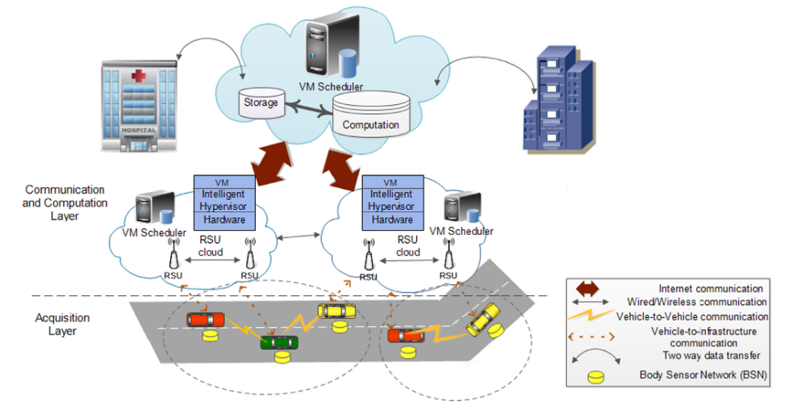 Рис. 1. Системная модель [6]

Авторы [7] сравнивают традиционную систему ценообразования (fee-for-service) на платной основе с альтернативной системой, включающей модифицированные стратегии ценообразования для врачей, больниц, страховщиков и стратегий стимулирования. Такая система ценообразования предполагает, что

* Поставщики соглашаются управлять всеми амбулаторными претензиями
* Страховщик соглашается управлять всеми стационарными требованиями
* Страховые взносы тесно связаны со здоровьем пациентов

В модифицированной системе амбулаторные расходы управляются больницей и выплачиваются единовременно либо группе работодателей, либо правительству. Теория игр предсказывает, что, если госпитали, доктора и страховые компании не будут кооперироваться, то есть будут пытаться получить личные выгоды за счет других участников, расходы на здравоохранения увеличатся, а индивидуальная прибыль участников снизится. При выполнении условий системы, описанных выше страховые компании, смогут понизить административные расходы, а пациенты уменьшить расходы на страхование по сравнению с традиционной системой ценообразования.

В недавних исследованиях теория игр была применена к нескольким аспектам, связанным с сетями и интеллектуальными транспортными системами. Частные компании или правительство могут стимулировать владельцев машин учувствовать в программах каршеринга и карпулинга (совместное использование частного автомобиля). Владельцы машин могут получать вознаграждение от управляющей организации в случае исполнения правил программы или наоборот получать штрафы в случае плохого поведения (например, частая отмена заказов водителем). Управляющая организация может награждать или наказывать участников программы, и в зависимости от действий участников получает выгоду в виде уменьшения трафика, снижения выбросов углеродного газа, уменьшение количества аварий. При этом организация всегда имеет операционные расходы, а также расходы на награду участников в случае стратегии награждения от управляющей компании.

Введённая игра является частным случаем дилеммы заключенного, которая может быть расширена для большего количества игроков. Равновесие Нэша в данном случае будет достигаться, если оба игрока (управляющая компания и участник программы) будут кооперироваться – участник добросовестно следует правилам, а управляющая компания награждает участника. Однако, игроки не всегда ведут себя идеально и имеют свойство менять свое мнение о том, какую стратегию использовать. Поэтому более интересно посмотреть на смешанные стратегии, являющиеся равновесиями Нэша. Для проверки насколько сильна стратегия в случае появления новых участников определяется эволюционная стабильность стратегии. В результате проверки равновесия Нэша на эволюционную стабильность определяются условия, при которых стратегия не будет вытеснена никакой другой стратегий. [8]

**2. МЕТОДЫ РЕГУЛИРОВАНИЯ СИСТЕМЫ ЗДРАВООХРАНЕНИЯ**

В данном разделе описываются централизованные и децентрализованные методы регулирования системы здравоохранения, такие как финансовое управление, контроль за качеством оказываемых услуг, а также методы по оптимизации диспетчеризации пациентов.

# 2.1 Обзор существующих систем регулирования здравоохранения

В сфере медицинского страхования и здравоохранения основной моделью оплаты является система “fee-for-service”. В рамках данной модели различные сервисы не связаны и каждый оплачивается по отдельности. В частности, представители здравоохранения получает плату за каждую услугу: визит врача, профилактику, процедуру или другие услуги здравоохранения. Это дает стимул врачам предоставлять больше процедур, потому что оплата зависит от количества оказываемых услуг, а не от качества лечения. Также, счета пациентов часто оплачивают страховые организации, и пациенты не заинтересованы в учете цены лечения. Пациенты, изолированные от цены лечения, пользуются услугами здравоохранения чаще. В результате цена на лечение и страхование увеличивается. [9]

В альтернативной модели “pay-for-performance” оплата зависит от качества предоставляемых услуг. Клинические результаты, такие как длительная выживаемость, сложно измерить, поэтому система оплаты обычно оценивает качество и эффективность процесса лечения. Модель оценивает медицинские показатели (например, артериальное давление) и наказывает медицинских работников за плохие результаты, медицинские ошибки и увеличение затрат. Однако эффективность данной модели оплаты сильно зависит от точности оценки качества предоставляемых услуг и величины награды. Данные об эффективности метода неоднозначны [10].

Сторонники реформы сектора здравоохранения в развивающихся странах на протяжении десятилетий способствовали децентрализации. Изначально рассматривалась как административная реформа, которая повысила бы эффективность и качество услуг, а затем в качестве средства содействия демократии [11].

Однако децентрализованная система регулирования также может иметь негативные последствия. В Швеции политические повестки и принципы для здравоохранения устанавливаются центральным правительством. Тем не менее, шведское центральное правительство не учувствует в фактическом управлении здравоохранения. Вместо этого почти все здравоохранение в Швеции находится в введении политических властей, называемых Советами округа. Децентрализация привела к тому, что не существует национального стандарта возможности выбора у пациента, таким образом пациенты не имеют равного доступа к услугам здравоохранения [12].

# 2.2 Введение теоретико-игровой модели

В ходе работы будут предложены различные методы регулирования. Для оценки эффективности разработанных методов воспользуемся теоретико-игровой моделью. Авторы [2] рассматривают системную модель с двумя госпиталями, расположенными на разных концах прямой. Запросы на госпитализацию появляются равномерно между двумя госпиталями согласно Пуассоновскому процессу. Каждый госпиталь представляет собой многоканальную систему массового обслуживания с неограниченной очередью ( согласно нотации Кендалла).

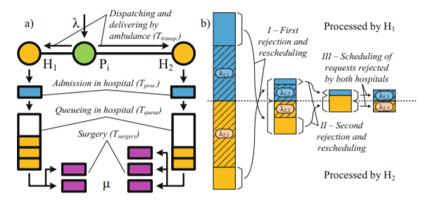

Рис. 2. Системная модель [2] (a) диспетчеризации и ожидания в очереди; (b) трехэтапного распределения пациентов

Каждый госпиталь имеет две стратегии – «Accept» и «Reject» – всегда принимать пациентов либо перенаправлять в другие госпитали если текущий переполнен.   
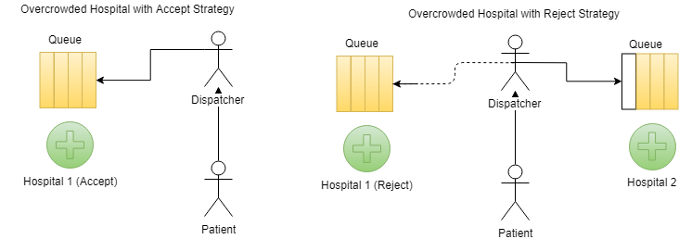

Рис.3. Стратегии госпиталя “Accept” и “Reject”

Функция выигрыша стимулирует госпиталь максимизировать количество принятых больных и минимизировать среднее время обслуживания и определятся следующим образом:

Игровая матрица определена ниже

|  |  |  |
| --- | --- | --- |
| Hospital 1/Hospital 2 | Accept | Reject |
| Accept |  |  |
| Reject |  |  |

Таблица 1. Игровая матрица для случая с 2 госпиталями

Для оценки глобального решения в системе определено глобальное время:

В рамках данной работы будет взята за основу модель, предложенная выше с дальнейшими модификациями функции выигрыша и добавлением новых игроков. Также, будут проанализированы смешанные стратегии в равновесии Нэша.

# 2.3 Регулирование с помощью диспетчера

В введенной модели решение о распределении больного в госпиталь принималось децентрализовано. Так, если госпиталь отказался принимать больного из-за переполнения, больного направляли в другую больницу. Однако и во втором госпитале можно произойти отказ. В этом случае больного везут в ближайшую больницу. Будем считать, что в этой модели распределением пациентов по госпиталям занимался «пассивный» диспетчер.

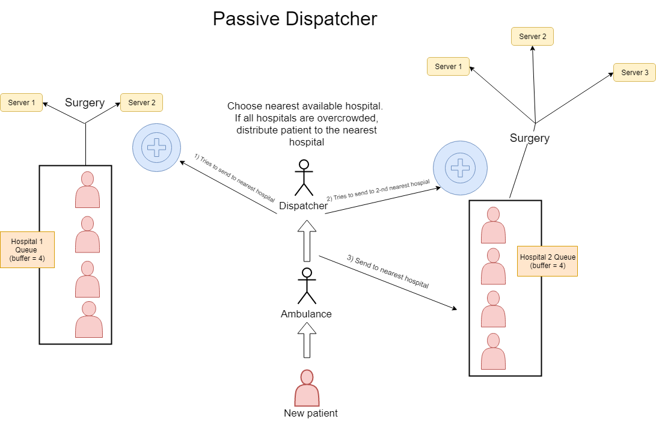

Рис. 4. Алгоритм работы пассивного диспетчера

Конечно, такое распределение не всегда оптимально – больного могут повезти в больницу с большим временем ожидания. К тому же, при увеличении количества госпиталей алгоритм перенаправления в другие госпитали в N этапов может быть неэффективным. Например, в случае трех госпиталей перенаправление после двух отказов будет плохим решением, если время транспортировки до этого госпиталя перевесит время ожидания в отказавших ближайших госпиталях.

Поскольку математический аппарат теории массового обслуживания позволяет оценить среднее время ожидания в очереди, мы можем использовать это для лучшего распределения больных. В отличии от «пассивного» диспетчера «активный» диспетчер выбирает госпиталь на основе лучшего ожидаемого времени транспортировки и ожидания в очереди.

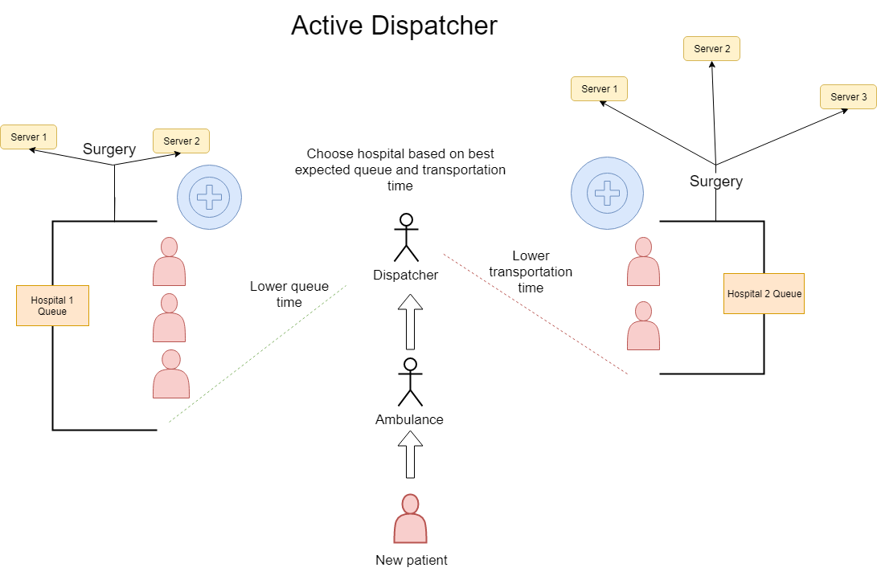

Рис. 6. Алгоритм работы активного диспетчера

Для добавления диспетчера, как игрока в теоретико-игровую модель необходимо определить его стратегии и функцию выигрыша. В качестве функции выигрыша можем считать глобальное время в системе, ведь диспетчер заинтересован в минимизации задержек во время обслуживания. Далее, определим несколько стратегий диспетчера. Они будут отличаться условием, при выполнении которого диспетчер ведет себя «активно».

В рамках модели с двумя госпиталями рассматриваются следующие стратегии:

* Nearest 2 (N2) – диспетчер пытается отправить больного в ближайший доступный (готовый принять пациентов) госпиталь в 2 этапа. В случае отказа в обоих госпиталях ведет себя как активный диспетчер – распределяет на основе лучшего ожидаемого времени.
* Nearest 1 (N1) – аналогично предыдущей стратегии, однако уже после первого отказа распределяет больных на основе лучшего времени.
* Best Expectation (BE) – полностью активный диспетчер. Централизованное управление госпитализацией больных. Выбор между госпиталями всегда основывается на лучшем ожидаемом времени.

По аналогии с описанными стратегиями могут быть введены дополнительные стратегии в случае большего количества госпиталей. Далее, выведем необходимые формулы для формализации теоретико-игровой модели. Для начала выпишем необходимые характеристики системы массового обслуживания.

В многоканальной системе массового обслуживания с серверами, интенсивностью потока , скоростью обслуживания вероятности k заявок в очереди определяются следующим образом:

Задав максимальную длину очереди , можно определить вероятность отказа заявки (пациента) в случае переполнения (для госпиталя со стратегией Reject)

Длина очереди, среднее время ожидания и среднее время обслуживания соответственно

Далее, определим интенсивность потока и время транспортировки для всех комбинаций стратегий. Время транспортировки между двумя госпиталями определяется , индексы означают первый и второй госпиталь соответственно.

* **Стратегия Диспетчера: Nearest 2**
  + **Стратегия Госпиталей: AA**
  + **Стратегии Госпиталей: AR/RA**

Здесь и далее - поток, изначально направленный в госпиталь i (равный половине общего потока). Далее этот поток может измениться из-за перенаправления в другие госпитали. Госпиталь с индексом i придерживается стратегии Reject, а госпиталь с индексом j стратегии Accept.

* + **Стратегия Госпиталей: RR**  
    В случае, когда оба госпиталя могут перенаправлять пациентов, возможно два этапа перенаправления

После двух отказов пациентов распределяют согласно лучшему ожидаемому времени. Необходимо распределить потоки (поток пациентов, для которых ближайшим является госпиталь j) и – наоборот.  
Для распределения согласно лучшему ожидаемому времени необходима средняя длина очереди. Однако такое распределение пациентов изменяет поток, тем самым меняя длину очереди. Поэтому распределим оставшийся поток рекуррентной формулой. Для этого разделим потоки на n равных частей и на каждой итерации будет распределять этот поток пациентов в лучший госпиталь.  
Пусть - часть потока пациентов из , которые согласно распределению по лучшему ожидаемому времени были доставлены в госпиталь i. Аналогично определяется поток пациентов .

Распределение потока с увеличением количества итераций приведет к стационарной точке. Вычислим ее как численный предел

Окончательно определим интенсивность потока просуммировав все составные части  
 вычисление времени транспортировки не представляет сложной задачи.

* **Стратегия диспетчера: Nearest 1**
  + **Стратегии госпиталей: AA/AR/RA**Интенсивность потока и время транспортировки вычисляется также, как и для аналогичных случаев со стратегией диспетчера N2
  + **Стратегия госпиталей: RR**

Единственное отличие по сравнению с стратегией N2-RR заключается в том, что поток пациентов первого отказа, а не второго отказа будет распределяться по лучшему ожидаемому времени.

* **Стратегия диспетчера: Best Expectation**

В случае выбора диспетчером стратегии Best Expectation госпитали не могут повлиять на распределение пациентов – при любом выборе стратегий госпитали будут принимать один и тот же поток пациентов. В данном случае необходимо исходный поток больных распределить с помощью лучшего ожидаемого времени.

Пусть поток пациентов, расположенных ближе к госпиталю i, направленных в госпиталь i. Аналогично определяется поток .

Время транспортировки легко выводится из и

Наконец, все стратегии описаны и можно определить игру. Матрица для некооперативной игры с 3 агентами и функцией выигрыша (1) выглядит следующим образом:

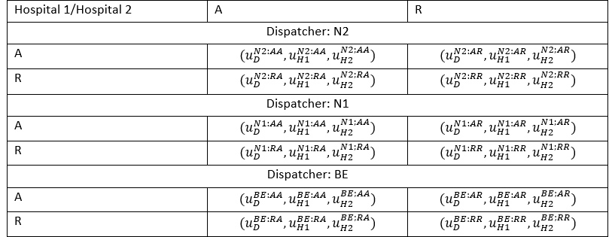

В качестве глобального решения в системе будем использовать инвертированную функцию глобального времени (2). Для нахождения решения необходимо максимизировать как функцию выигрыша, так и глобальную функцию.

# 2.4 Финансовое регулирование

Модель, взятая за основу в этой работе, награждает госпитали за больший поток пациентов и меньшее время обслуживания. Действительно, для оптимизации и распределения нагрузки нужно уменьшать очереди в госпиталях. Однако по такой метрике сложно оценить качество оказываемых услуг. Гораздо удобнее оценивать стратегии по проценту смертности или проценту вылеченных больных. В таком случае стратегии можно сравнить не только между собой, но и проинтерпретировать полученный показатель качества.

Логично предположить, что прямым интересом госпиталя, как игрока, будет увеличение количества денег, полученных за вылеченного пациента, а не максимизация процента вылеченных больных. Предположим, что правительство платит госпиталям за каждого вылеченного больного, а также может штрафовать за смертность. Тогда выгодой госпиталя будет разница между полученными наградами за вылеченных больных и тратами на проведение процедур. При чем траты будут и на тех пациентов, которых не удалось спасти. Такая функция выигрыша стимулирует госпиталей максимизировать процент вылеченных больных.

Далее рассматривается вопрос, как определить смертность пациента в зависимости от времени лечения (функция смертности). Для различных функций смертности определяются модифицированные функции выигрыша. Модель остается такой же с двумя госпиталями на одной прямой и с пассивным диспетчером (не является игроком). В модели изменится функции выигрыша и соответственно матрица игры.

# 2.4.1 Смертность пациентов в течение года

Поскольку последствия задержек в лечении могут проявиться не сразу, имеет смысл оценивать смертность пациентов в течение года с момента лечения. В проведенных исследованиях смертность в течение года определялась по отчетам некрологов. Стоит отметить, что причинно-следственная связь смертности и задержек в лечении не может быть установлена с большой достоверностью. Так, у пациента, пережившего инсульт, может случиться второй, который никак не связан с лечением. В проведенных исследованиях такие случаи вполне могут относиться к случаям смертности в течение года (причина смерти совпадает с диагнозом при первом лечении).

В исследовании Giuseppe De Luca и др. [4] изучается зависимость смертности в зависимости от временной задержки лечения в первичной ангиопластике при остром инфаркте миокарда. Исследуемая популяция состояла из 1971 пациента с инфарктом миокарда с подъемом сегмента ST. Авторы предлагают оценить зависимость как непрерывную функцию, построенную с помощью квадратичной регрессионной модели. Использовалась модель пропорциональных рисков для каждых 30 минут задержки с поправкой на базовые характеристики, связанные с ишемическим временем (возраст больше 70 лет, пол пациента, наличие диабета и др.). В общей сложности 103 пациента (5,3%) умерли через 1 год наблюдения.

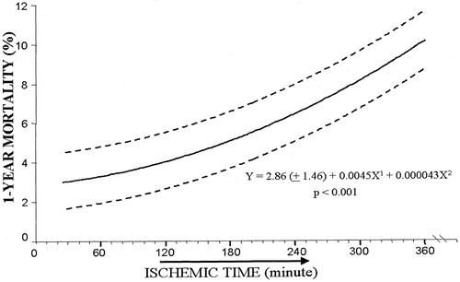  
Рис. 7. Зависимость 1-годовой смертности от времени лечения [4]

Таким образом, определим функцию смертности  
  
введем награду за вылеченного пациента , траты на транспортировку пациента , траты на проведении операций и штраф за смертность .

Медицинские расходы составят  
Модифицированная функция выигрыша будет выглядеть следующим образом:

# 2.4.1 Смертность пациентов в зависимости от интервала Door-to-balloon https://pp.userapi.com/c849036/v849036232/1ac06a/SyTpTlESInI.jpg

# СПИСОК ЛИТЕРАТУРЫ

[1] M. Lauzi and M. Lauzi, “Smart City,” *Smart City*, pp. 1–8, 2018.

[2] S. V. Kovalchuk, M. A. Moskalenko, and A. N. Yakovlev, “Towards model-based policy elaboration on city scale using game theory: Application to ambulance dispatching,” in *Lecture Notes in Computer Science (including subseries Lecture Notes in Artificial Intelligence and Lecture Notes in Bioinformatics)*, 2018.

[3] D. Darmoul, L. Baricault, C. Sapin, I. Chantret, G. Trugnan, and M. Rousset, “Health in 2015 from MDGs Millennium Development Goals to SDGs Sustainable Development Goals,” 1991.

[4] G. De Luca, H. Suryapranata, J. P. Ottervanger, and E. M. Antman, “Time Delay to Treatment and Mortality in Primary Angioplasty for Acute Myocardial Infarction,” *Circulation*, vol. 109, no. 10, pp. 1223–1225, Mar. 2004.

[5] S. Deo and I. Gurvich, “Centralized vs. Decentralized Ambulance Diversion: A Network Perspective,” *Ssrn*, no. December 2015, 2010.

[6] N. Kumar, K. Kaur, A. Jindal, and J. J. P. C. Rodrigues, “Providing healthcare services on-the-fly using multi-player cooperation game theory in Internet of Vehicles (IoV) environment,” *Digit. Commun. Networks*, vol. 1, no. 3, pp. 191–203, 2015.

[7] M. D. Agee and Z. Gates, “Lessons from game theory about healthcare system price inflation: Evidence from a community-level case study,” *Appl. Health Econ. Health Policy*, vol. 11, no. 1, pp. 45–51, 2013.

[8] R. Hernández, C. Cárdenas, and D. Muñoz, “Game theory applied to transportation systems in Smart Cities: analysis of evolutionary stable strategies in a generic car pooling system,” *Int. J. Interact. Des. Manuf.*, vol. 12, no. 1, pp. 179–185, 2018.

[9] P. W. Shaughnessy, R. E. Schlenker, and D. F. Hittle, “Home health care outcomes under capitated and fee-for-service payment,” *Heal. Care Financ.*, 1994.

[10] K. J. Mullen, R. G. Frank, and M. B. Rosenthal, “Can you get what you pay for? Pay-for-performance and the quality of healthcare providers,” *RAND J. Econ.*, 2010.

[11] T. Bossert, “ANALYZING THE DECENTRALIZATION OF HEALTH SYSTEMS IN DEVELOPING COUNTRIES : DECISION SPACE , INNOVATION AND PERFORMANCE,” vol. 47, no. 10, pp. 1513–1527, 1998.

[12] M. Fredriksson and U. Winblad, “Consequences of a decentralized healthcare governance model: Measuring regional authority support for patient choice in Sweden,” *Soc. Sci. Med.*, vol. 67, no. 2, pp. 271–279, 2008.

# Приложение